Nama: Muhammad Guntur Adyatma

NIM: 2309106023

Kelas: A2’23

1. Membuat Artist

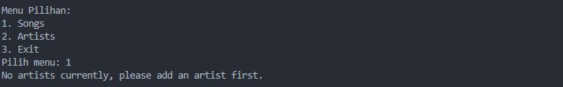

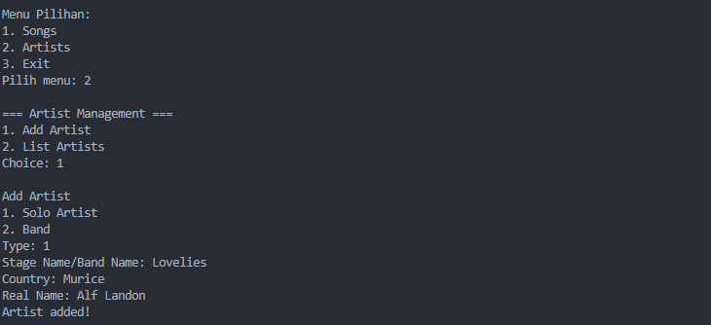

1. Membuat Songs

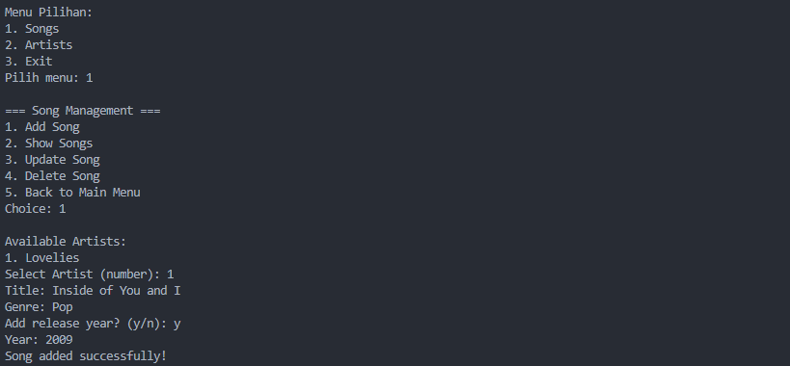

1. Melihat Songs

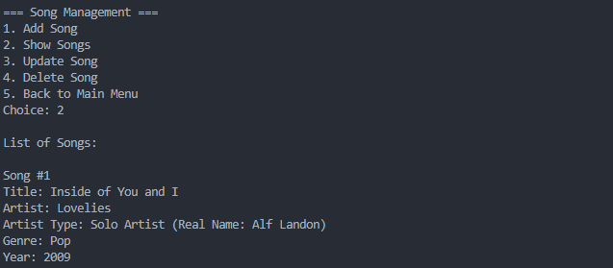

1. Delete Songs

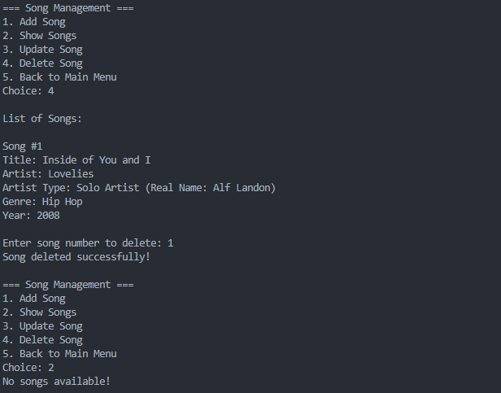

1. Update Song

